

UNIVERSIDADE FEDERAL DE SANTA CATARINA
EEL5105 – Circuitos e técnicas digitais
TURMA 0132B

TÍTULO
Relatório de atividades da aula(8) realizada em 15/05/2008

Matheus Bratfisch

Florianópolis, 16 de maio de 2008.

INTRODUÇÃO
Neste laboratório vimos o funcionamneto de multiplexadores que são circuitos combinacionais cuja função básica é a seleção de dados ou seja apartir de determinado valor na entrada de seleção escolhe um sinal de entrada e o encaminha até a saida. Eles podem ser utilziados na implementação de funções logicas diretamente a partir da tabela verdade.

objetivos
Demonstrar a utilização de um multiplexador criando um somador de 2 bits.

Lista de equipamentos
Laboratório de ensino digital
1x – Multiplexador (74153)

Desenvolvimento

4.1. Tabela verdade
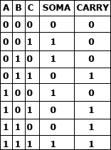

4.2. Mapa de Karnaugh (Soma)

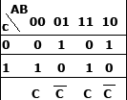

4.3. Mapa de Karnaugh (Carry)
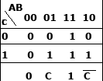

4.4. Implementação circuito.
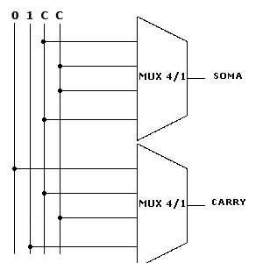

conclusões
Concluimos o esperado, que eles funcionam como descrito e que podem ser utilizados realmente para a criação de um somador de 2 bits.

bibliografia OU REFERÊNCIAS BIBLIOGRÁFICAS
[1] Imagens reproduzidas – Mux 4/1 - http://www.cs.nyu.edu/courses/fall99/V22.0436-001/class-notes.html

